Co se chystá na VINEX 2008 ???

Veletrh proběhne opět v rámci potravinářských veletrhů SALIMA 2008 v termínu od 4.3. 2008 – 7.3. 2008, rozdělení do pavilonu A1(víno) a A2 (technologie) je také stejné, ale zde už podoba s minulými ročníky končí.

Výjimečná nabídka pro VINAŘE !!!!

Jednoduchá, finančně nenáročná prezentace ve společné expozici

Náklady na plochu (včetně stánku) 21.680
Reg.poplatek …………………….. 4.000,-

…a k tomu společné zázemí:
Podíl na jednoho vinaře …………. 3000,-

Celkem……………………………. 28.680.-

Plocha stánku je 6 m2 a je možné objednat i více stánku jednou společností.

Díky dotaci VF je celková cena …14.340,-

Podmínkou je podání žádosti na VF ČR do
15. 2. 2008
Žádost o podporu účasti na veletrhu Vinex k Vinařskému fondu je nutné podat v písemné podobě, a to nejpozději do 15.2. 2008 (rozhodující je datum odeslání). Případně je možné žádost předložit osobně v kanceláři Fondu na Žerotínově nám. 3/5 v Brně (budova Krajského úřadu). Žádost tvoří formulář s čestným prohlášením (ke stažení na www.vinarskyfond.cz v části O Vinařském fondu-Podpory), identifikace žadatele (např. kopie ŽL), doklad o bankovním účtu žadatele (kopie smlouvy o účtu nebo potvrzení banky) a dále základní údaje k žádosti, jako jsou název výstavy, cíl a přínosy žádosti (např. „propagace vína na výstavě“) a účel žádosti (odkaz na vyhlášku MZe, tj. § 1 odst. 1 písm. a) a předpokládané náklady spojené s účastí (celková odhadovaná částka). Výše podpory je 50% nákladů na pronájem výstavních prostor.

(Všechny ceny zde uvedené jsou ceny v Kč a bez 19% DPH)

… a navíc !!!!!
Za tuto cenu Vám nově ve spolupráci Vinařským fondem ČR, Svazem vinařů ČR a Národním vinařským centrem dále zajistíme:

- Vizuální oddělení expozic moravských a českých vinařů od vinařů zahraničních a dovozců vín
- Degustační, srovnávací zónu, jejíž podobu určuje a garantuje NVC a Vinařský fond ČR
- Salonek, kde v případě zájmu, můžete provést vlastní řízené degustace
- Vinotéku, kde budete moci formou komisního prodeje svá vína nabídnout zákazníkům (pro účastníky degustační zóny)
- Účast na společenském večeru „To nejlepší pro Vás“. Tato významná společenská akce se bude netradičně konat v celém pavilonu A1 a umožní tak představit Vaše vína více než pěti stům významných hostů – osobnostem z řad společenského, politického a kulturního života, představitelům pražského diplomatického sboru, zástupcům TOP 100 firem atd. V rámci večera budou vyhlášeny i výsledky Mezinárodní soutěže vín – GRAND PRIX VINEX 2008
- Plný servis je samozřejmostí (mytí degustačního skla, obsluha v pavilonu, výlevky atd.)

A to není vše, ve spolupráci s našimi zahraničními partnery Vám „přivezeme“ odborné návštěvníky z exportně zajímavých oblastí (Slovensko, Polsko, Pobaltské státy a další)
Budete mít možnost obchodního jednání s předem dohodnutými zahraničními partnery (tlumočení a služby Business centra jsou k dispozici)

Tyto nové, výhodné podmínky jsou určeny pro Vás vystavovatele veletrhu VINEX 2008.

… a jak vše bude vypadat?

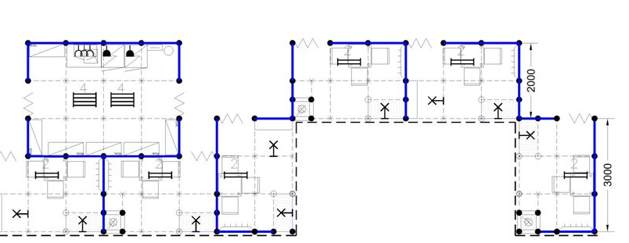

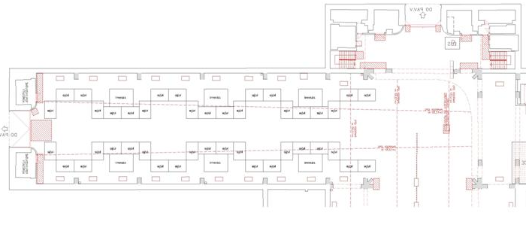

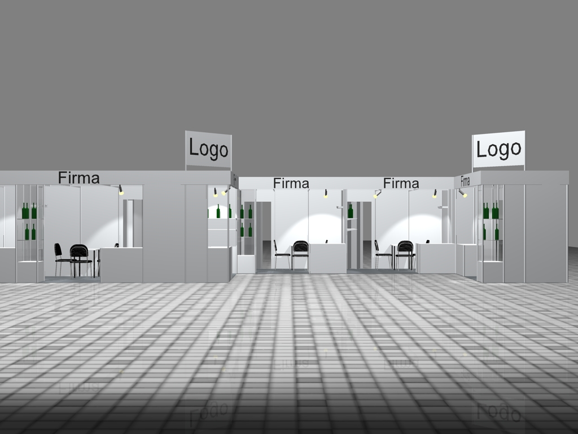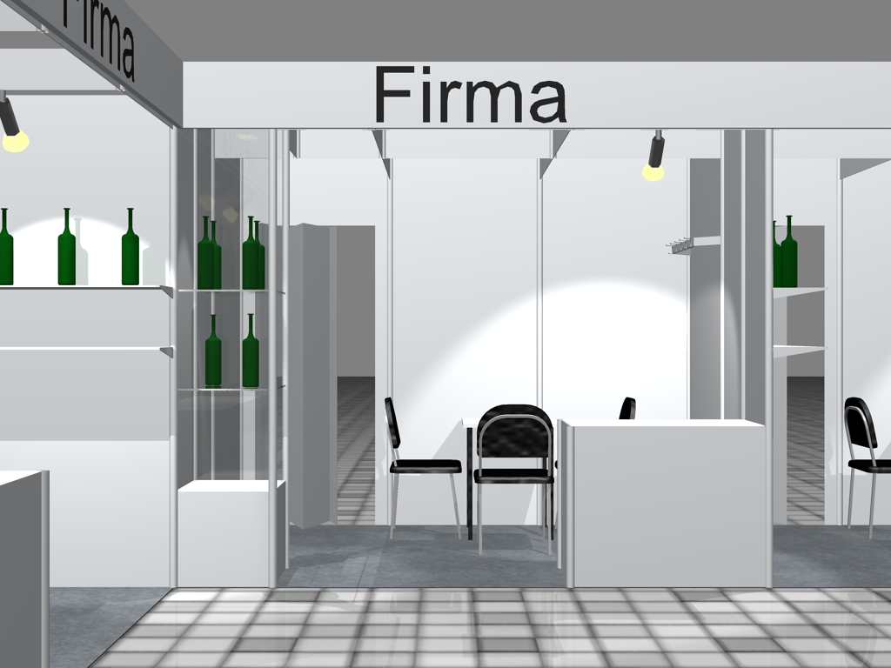

Stánek pro vinaře:

Expozice na plochu 6m2

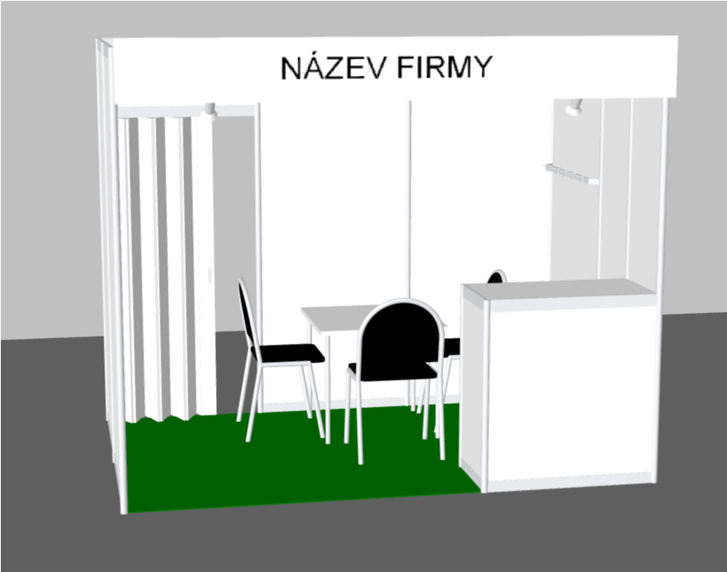

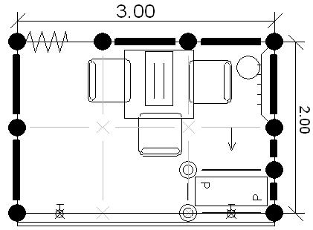

Cena zahrnuje:
Výstavbu expozice ze systému Octanorm
Koberec zvolené barvy
Základní grafiku (text do 15 písmen)
Vybavení nábytkem dle rozpisu
Přívod elektrické energie do 2kW
Revize elektro
Denní úklid expozice
Generální úklid expozice
Servis v průběhu akce

Vybavení expozice nábytkem:
1x odpadkový koš
1x zářivkový podhled
2x bodové svítidlo
1x zásuvka 230V
1x stůl CLASIC 80x80xcm
3x židle Bystřice
1x informační pult Octanorm
1x věšáková lišta

Společné zázemí

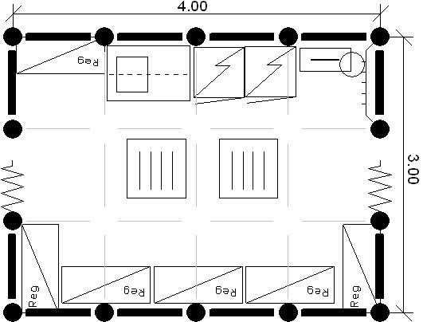

Cena zahrnuje:
Výstavbu expozice ze systému Octanorm
Koberec zvolené barvy
Vybavení nábytkem dle rozpisu
Přívod elektrické energie do 5,5kW
Revize elektro
Přívod a odpad vody do kuchyňky
Denní úklid expozice
Generální úklid expozice
Servis v průběhu akce

Vybavení expozice nábytkem:
1x kuchyňka Omnia s ohřívačem vody
2x lednice 170l
6x regál Combi
1x věšák
1x odpadkový koš
2x zářivkový podhled
3x zásuvka 230V
1x rozváděč

Máte-li zájem, či jakékoliv dotazy kontaktujte nás:
dpelikan@bvv.cz, vinex@bvv.cz
nebo na tel: 541 152 745

Přihlášková dokumentace je k dispozici i na:
www.salima.eu (v sekci pro vystavovatele)
- ve zvláštních požadavcích na plochu, prosím vypište VINEX - VFČR

